**iOS大作业**

一、题目《你今天吃了吗》

二、游戏类型：app类生活休闲游戏

三、主要玩法：游戏开始给予一定的零用钱，玩家要通过合理安排零用钱的使用，把零用钱用于衣食住行，度过尽可能多的天数。在游戏过程中，会随机产生一系列特殊事件，影响人物的成长。游戏的重点在于点餐、吃饭的过程。

四、初步想法思维导图

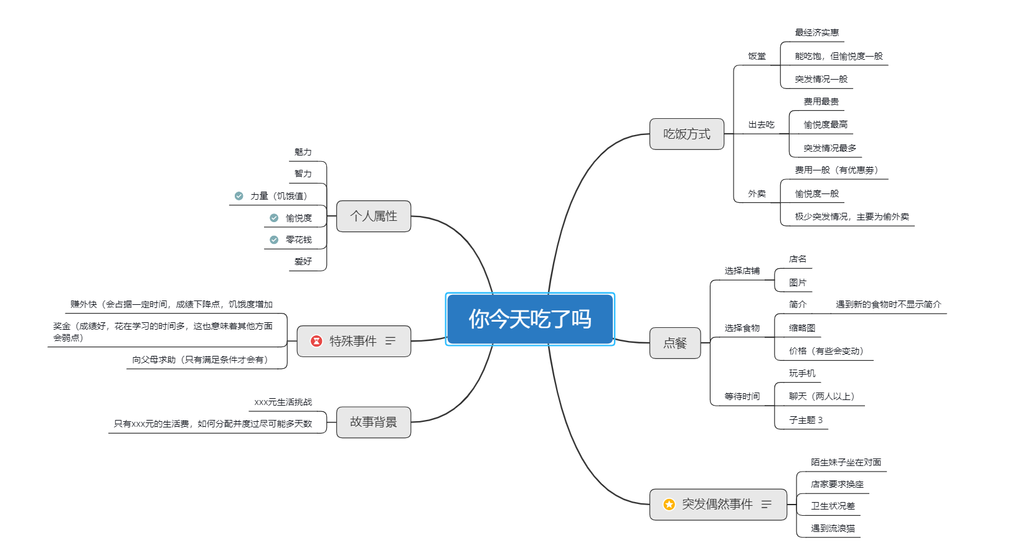

五、app初步简陋界面

